# **Name: Abdurrahman Qureshi**

# **Roll No: 242466**

Practical No: 3

Execution of File System Management Commands

**1) ls**

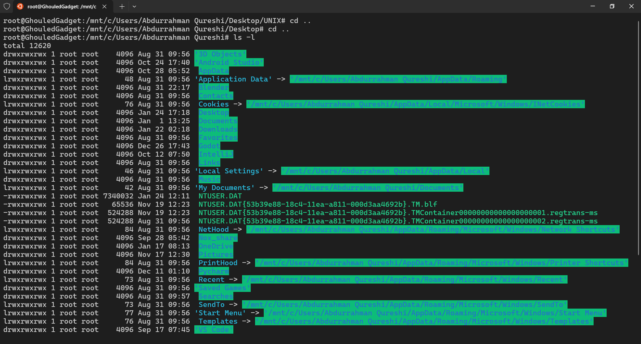

**2) cd**

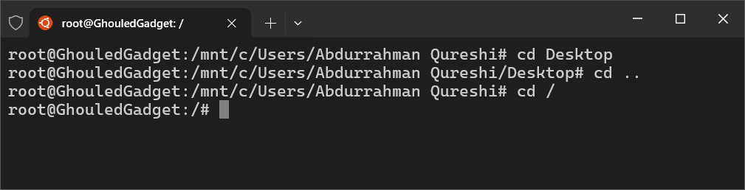

**3) pwd**

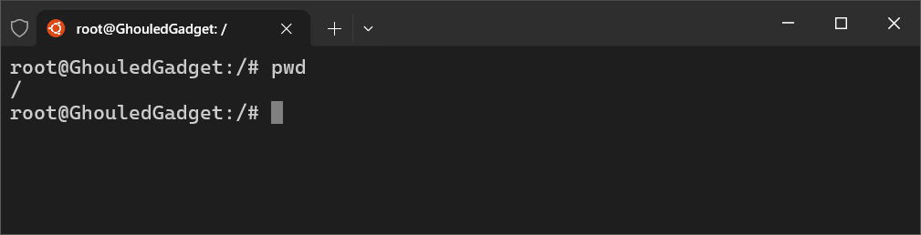

**4) mkdir**

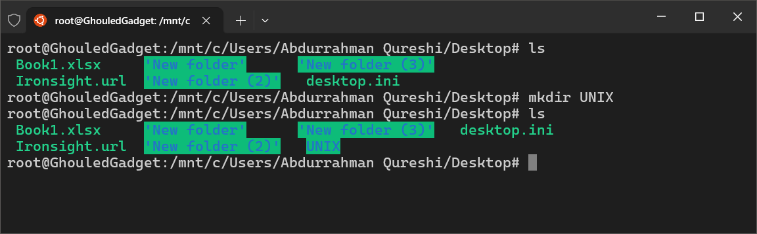

**5) rmdir**

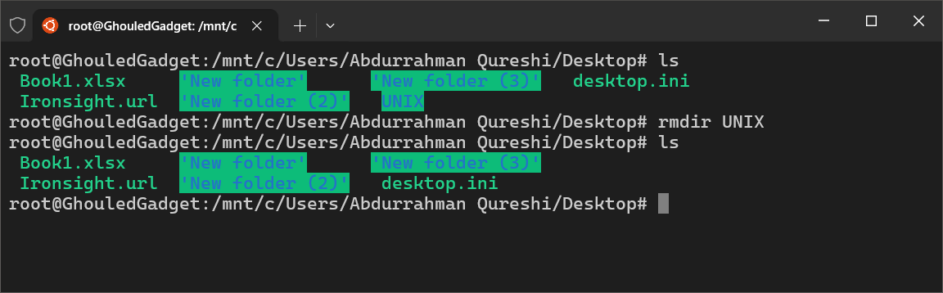

**7) rm**

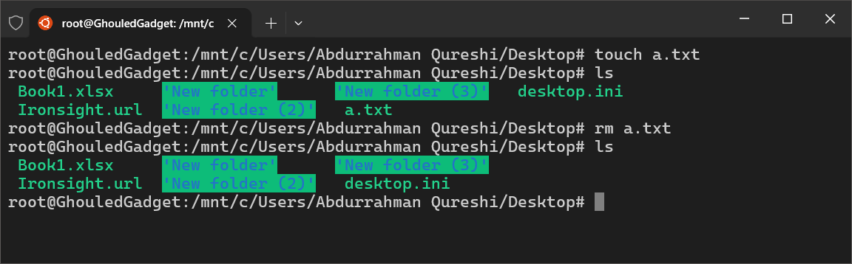

**8) cp**

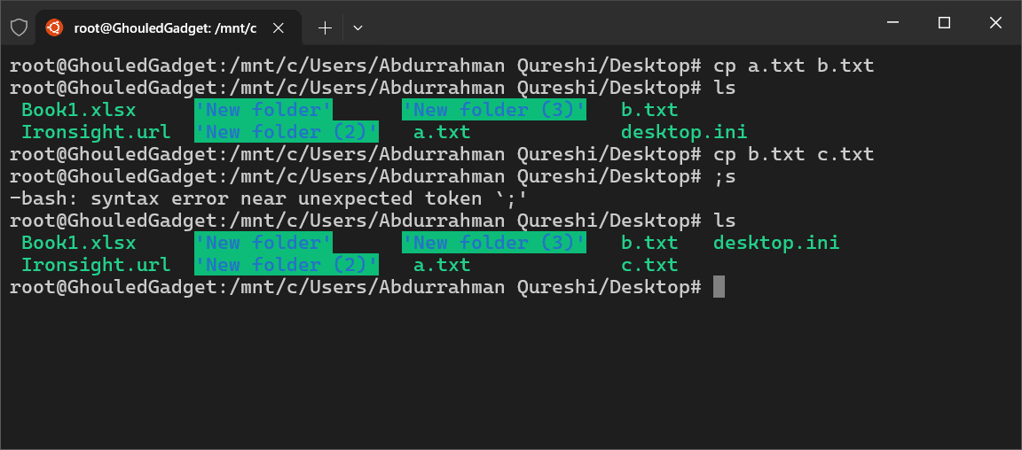

**8) cat**

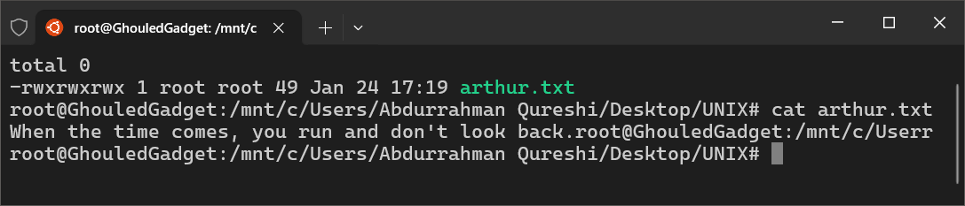

**9) mv**

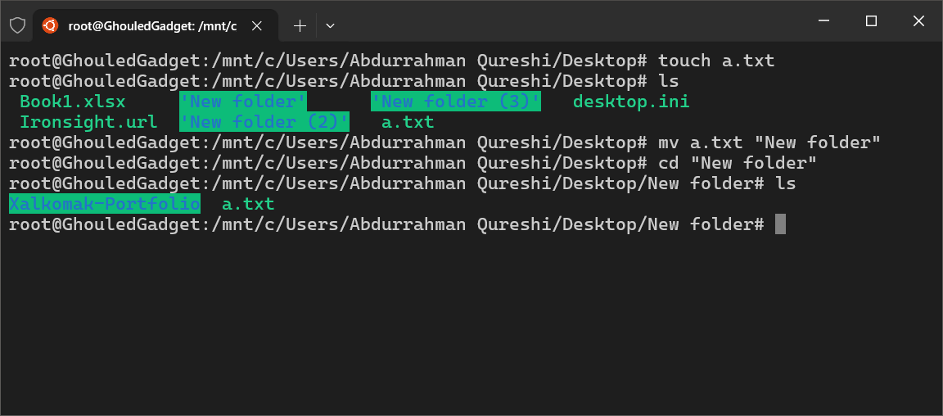

**9) chmod**

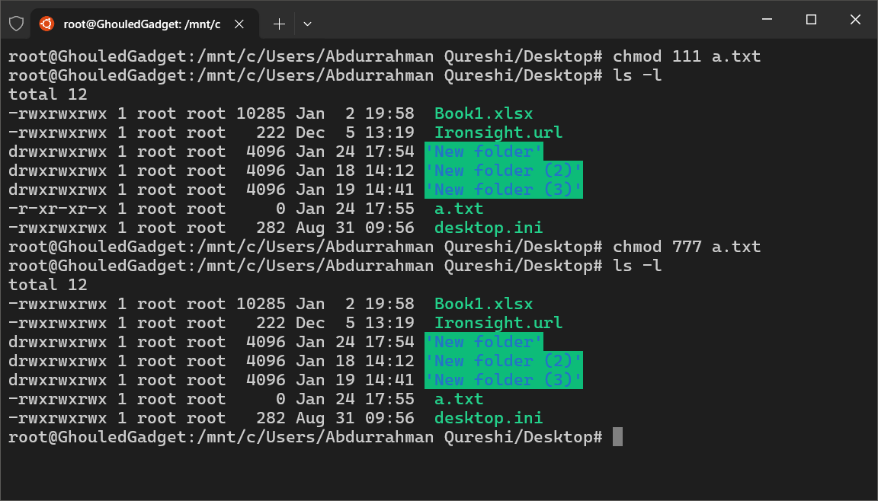

**10) wc**

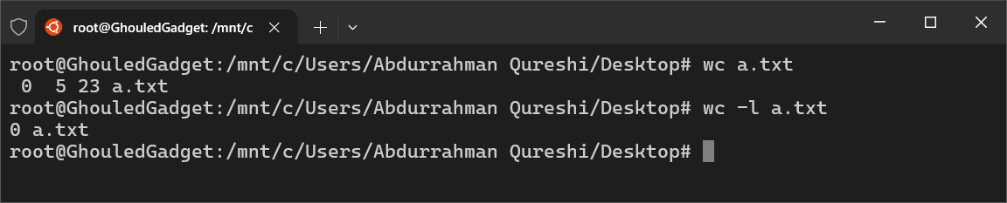

11) Piping “|”and Redirection “>”

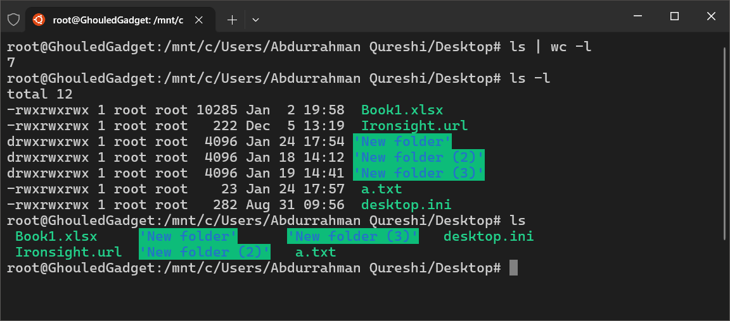

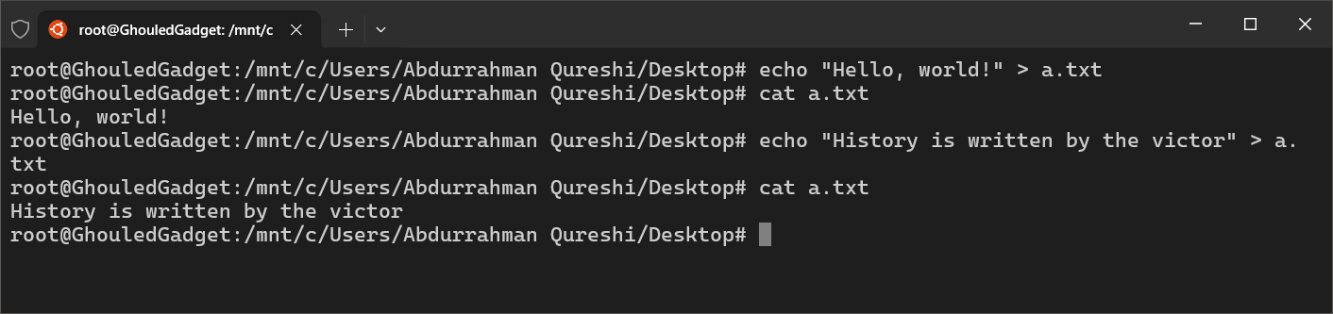

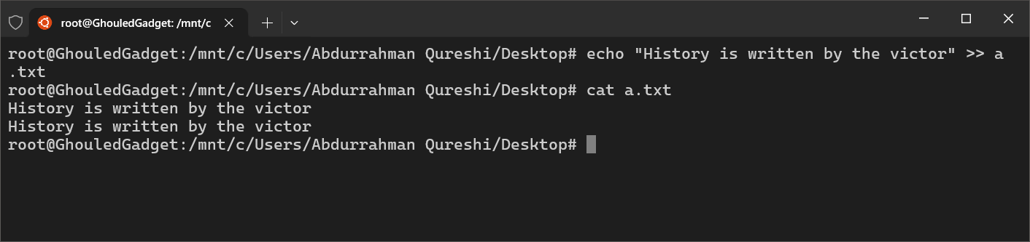

12) grep

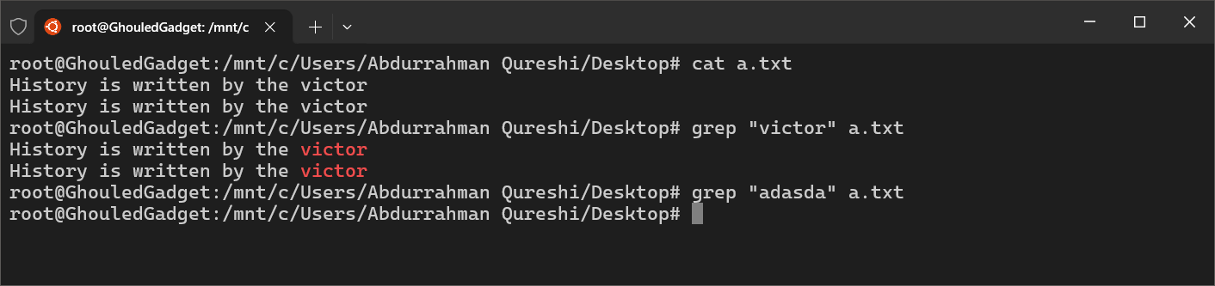

13) tr

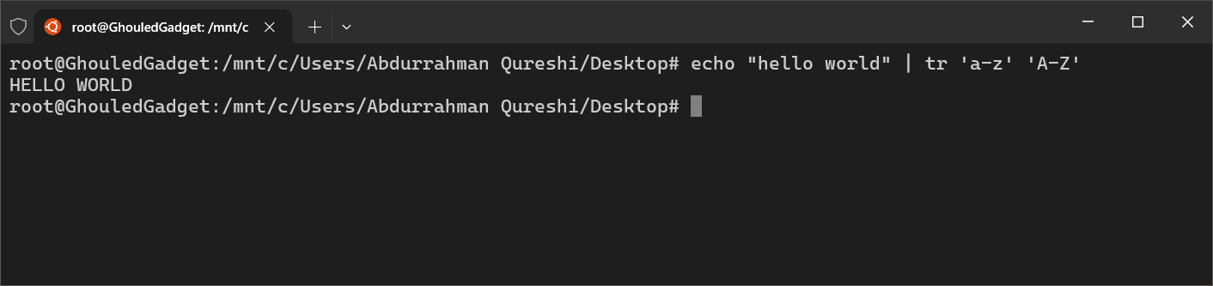

14) echo

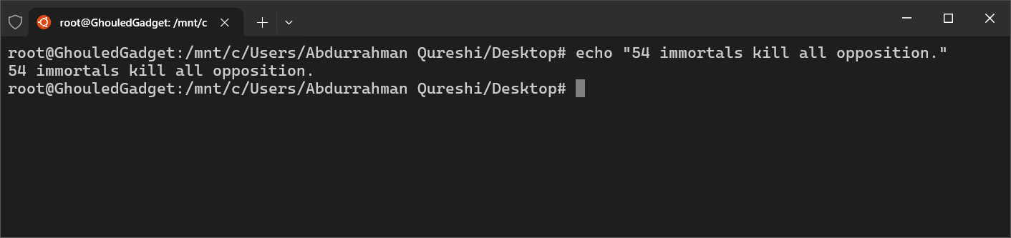

15) sort

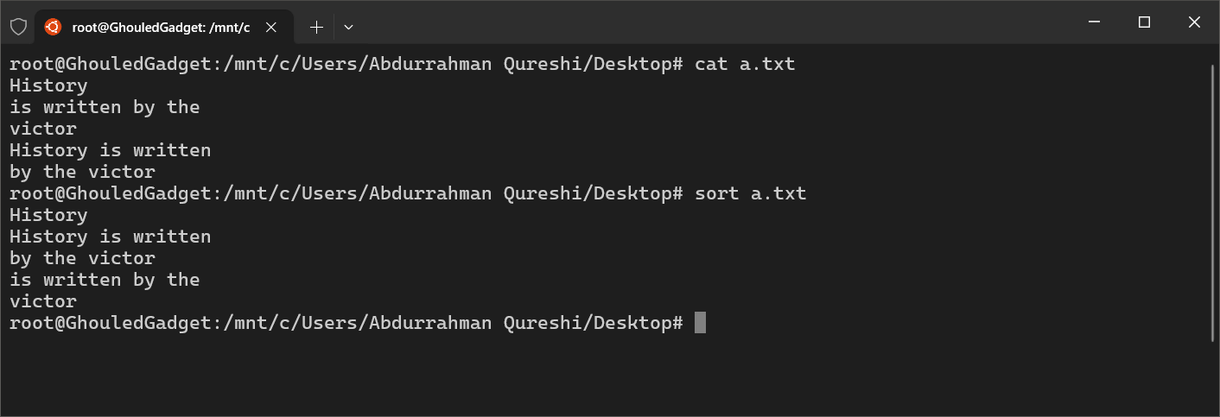

16) head

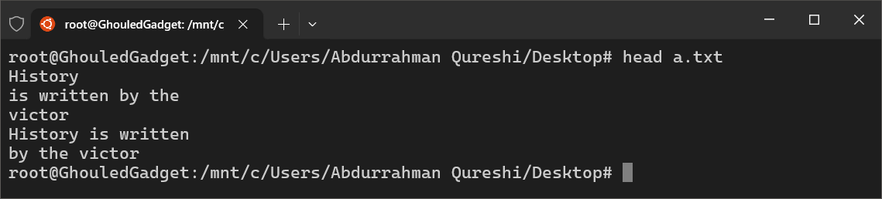

17) tail

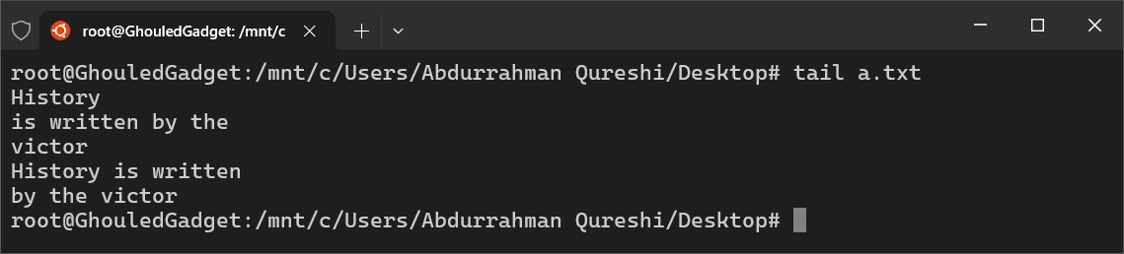

18) diff

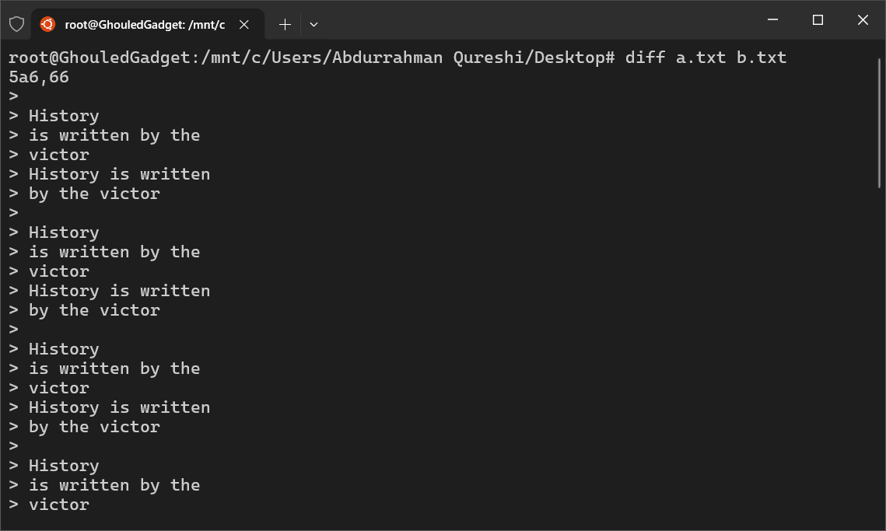

19) comm

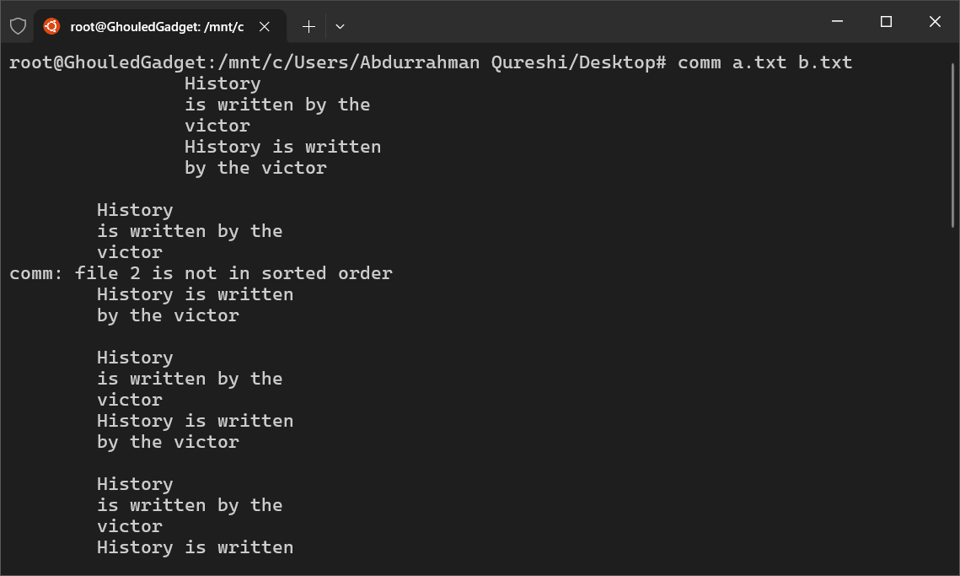

20) less

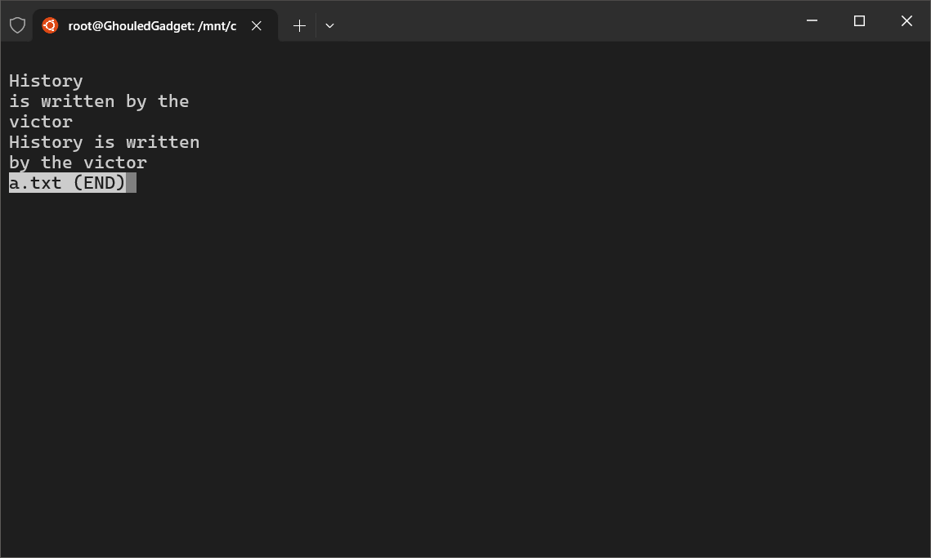

21) more

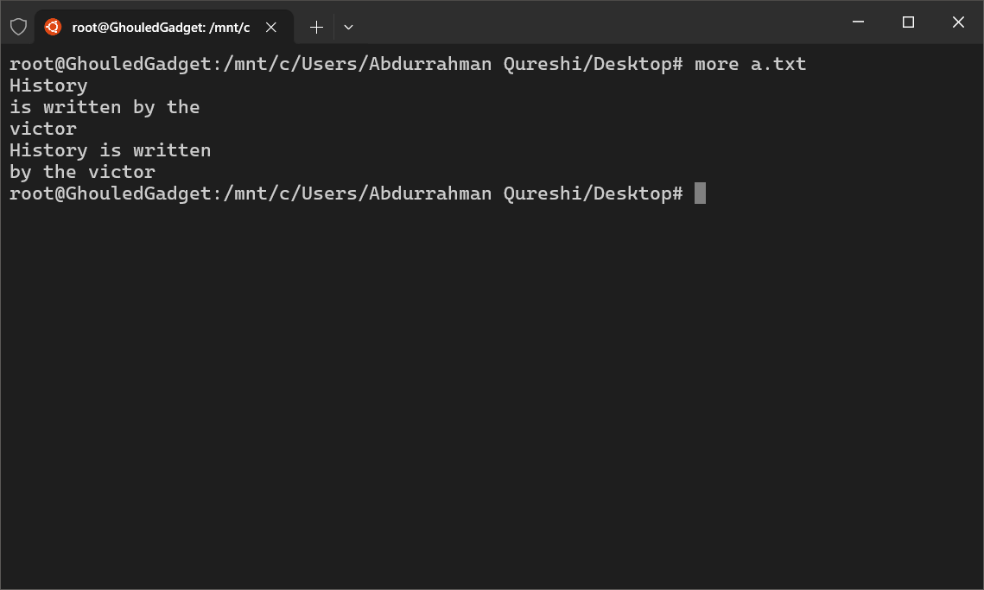

22) file

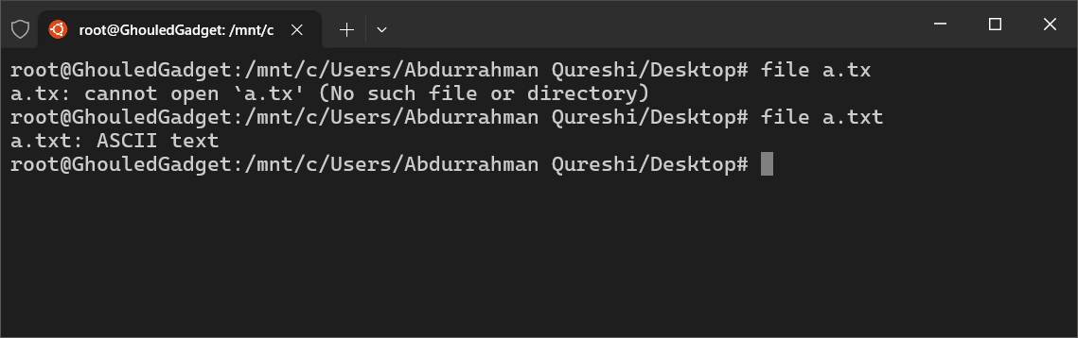

23) type

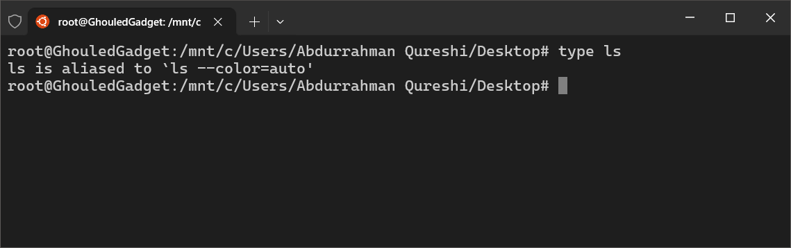

24) wc

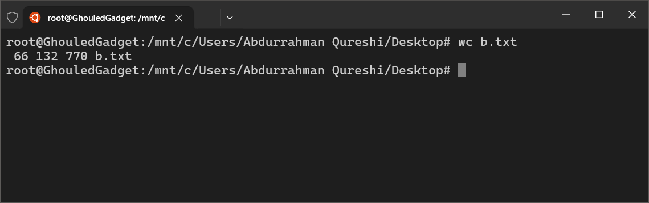

25) split

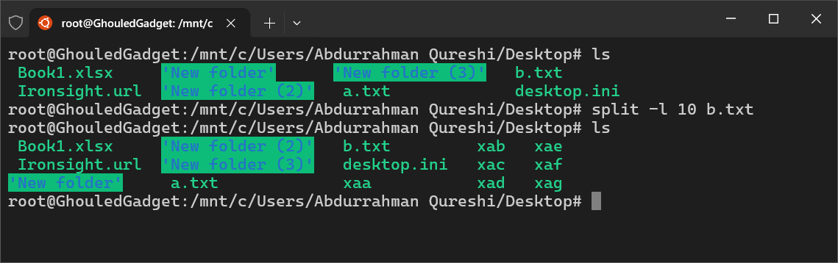



26) cmp

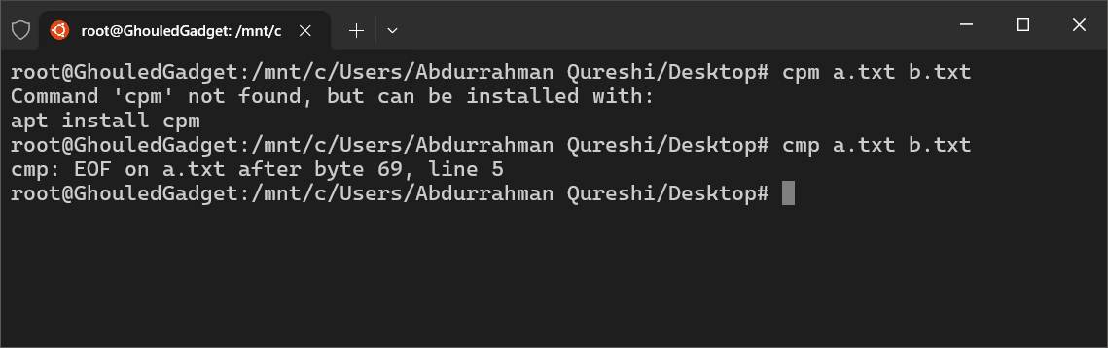

27) tar

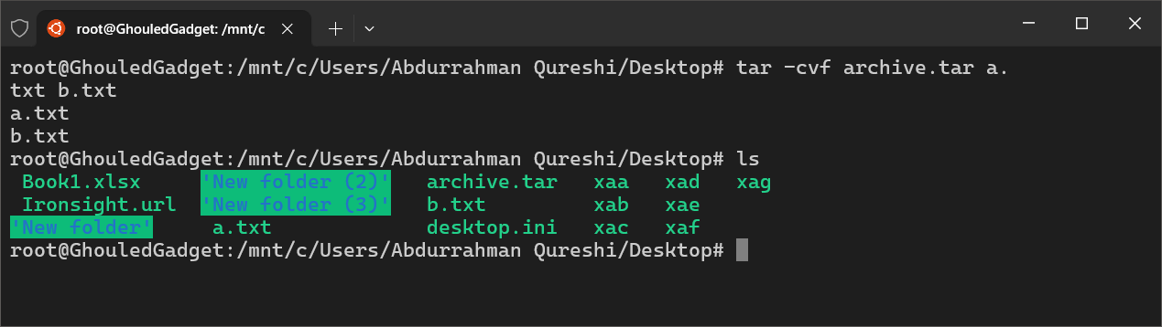

28) find

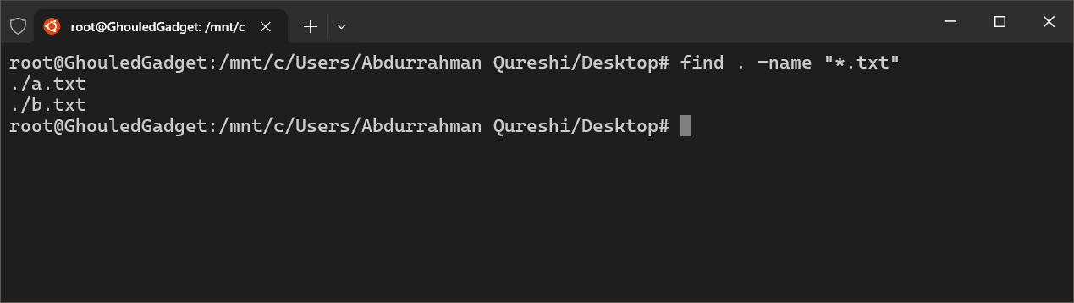

29)vim 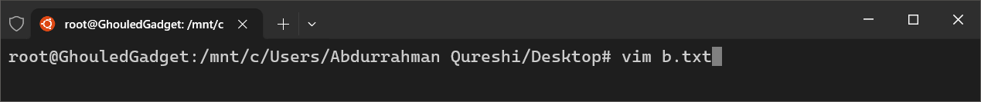 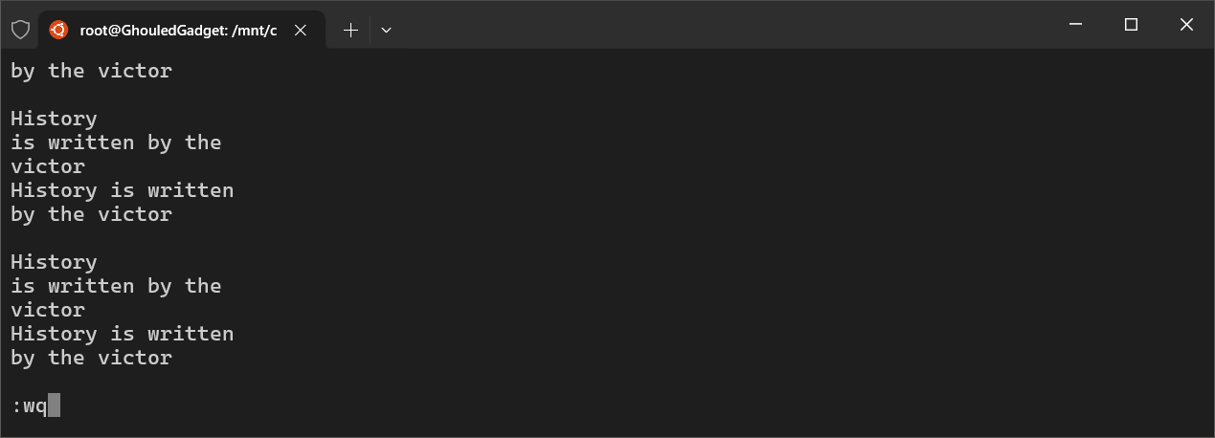 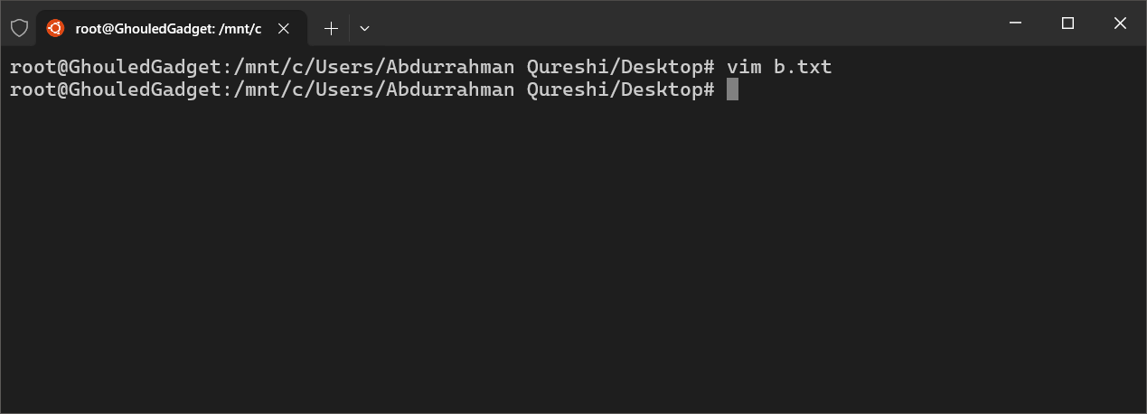

30) gzip

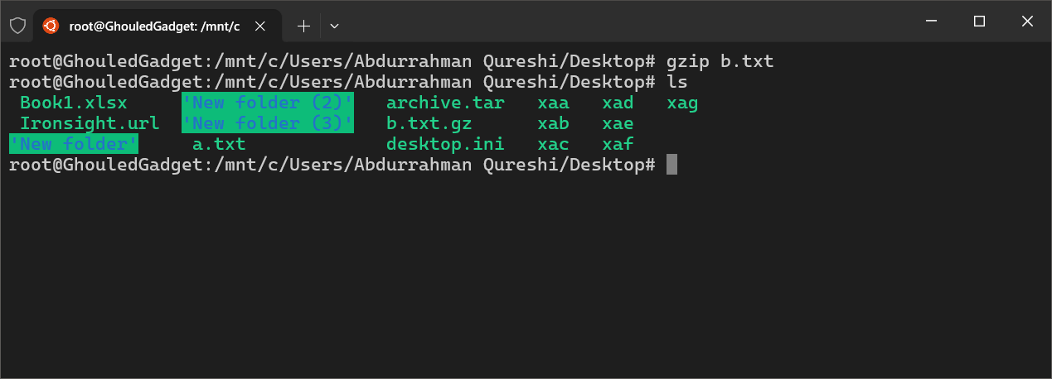

31) bzip2

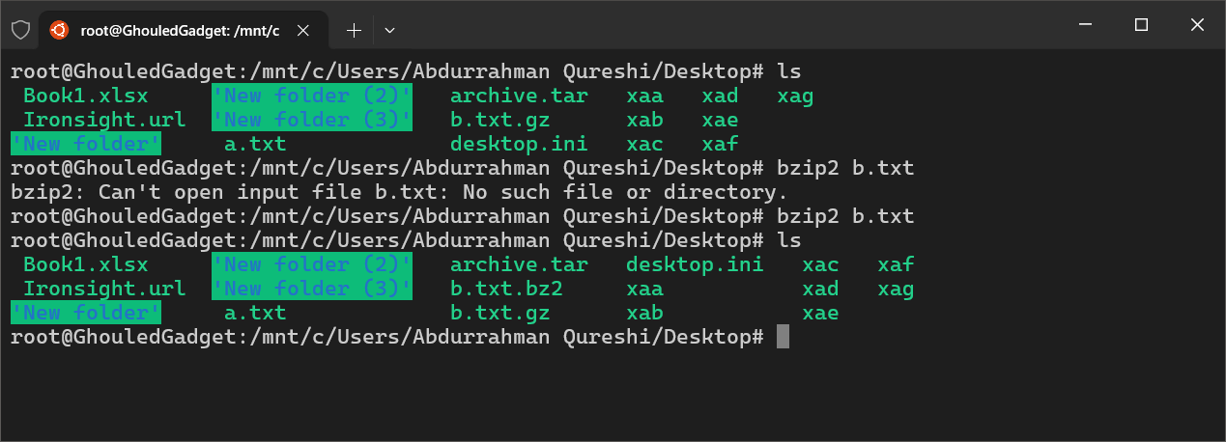

32) unzip

